关于广州（梅州）产业转移工业园梅州高新区
城镇化基础设施建设项目(二期)工程规划许可的批后公告

梅州广梅产业园投资开发有限公司向我局申报广州（梅州）产业转移工业园梅州高新区城镇化基础设施建设项目(二期)工程建设工程规划许可，公示期间无异议，我局审批同意后予以公告。

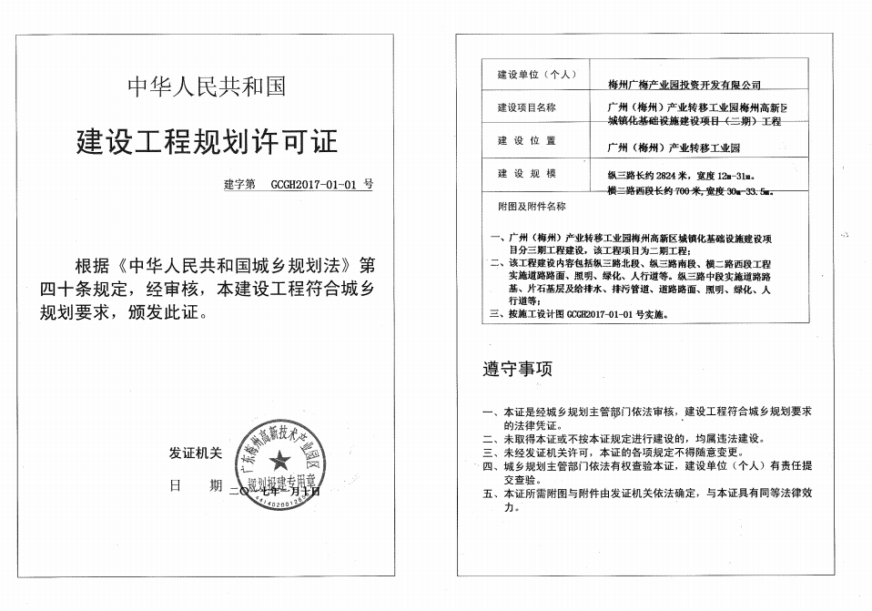

梅州高新技术产业园区管理委员会
规划和环境保护局
2017年1月10日

